QUY TRÌNH HOÀN TẤT ĐƠN HÀNG HARISHOP
Họ tên: Nguyễn Chí Hải
MSSV: 19110513

1. Phạm vi
Tài liệu mô tả đường đi của một đơn hàng từ lúc khách đặt đến lúc giao xong, theo đúng cách hệ thống đang xử lý. Điểm chính của quy trình là mỗi đơn mới phải được xuất kho bằng cách quét tem từng máy thì mới được chuyển sang đơn vị vận chuyển.

2. Các bước xử lý
Bước | Tên bước | Người thực hiện | Nội dung | Kết quả hoặc điều kiện
1 | Đặt hàng | Khách | Chọn sản phẩm, màu, địa chỉ, đơn vị vận chuyển (GHN hoặc GHTK) và hình thức thanh toán (COD hoặc online).  Hệ thống tạo mã đơn, trừ tồn kho ngay (giữ hàng cho đơn) và đánh dấu đơn cần xuất kho. | Đơn ở trạng thái chờ xử lý. Chưa có vận đơn.  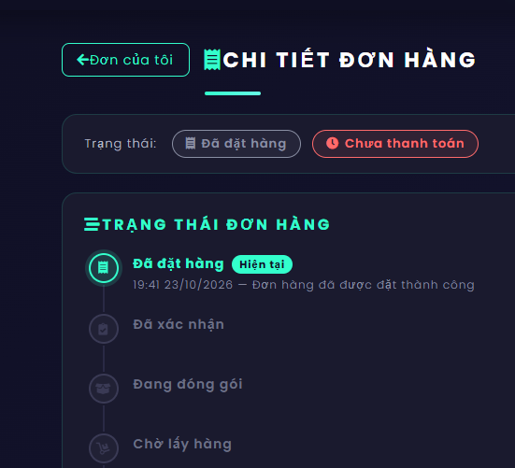
2 | Thanh toán online | Khách, SePay | Khách chuyển khoản theo mã QR của đơn. Webhook SePay cộng dồn số tiền đã nhận.  Đủ tiền: đơn được đánh dấu đã thanh toán và tự chuyển sang đã xác nhận.  Thiếu tiền: đơn vẫn chưa thanh toán, khách chuyển bổ sung hoặc admin bật thu phần còn lại khi nhận hàng.  Dư tiền: ghi nhận số dư để hoàn lại cho khách. | Chỉ áp dụng cho đơn online. Đơn COD bỏ qua bước này.  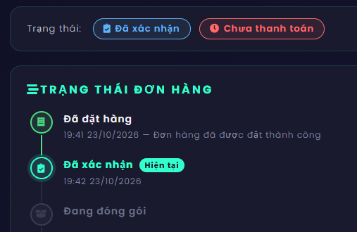
3 | Xác nhận đơn | Admin (COD) hoặc hệ thống (online) | Đơn COD: admin bấm xác nhận.  Đơn online đã đủ tiền: hệ thống tự xác nhận và gửi thông báo cho khách. | Chuyển sang trạng thái đã xác nhận. Khung xuất kho trên trang đơn hàng bắt đầu hiện phần quét mã. 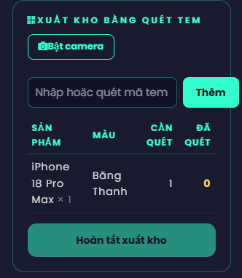
4 | Xuất kho bằng quét tem | Admin, nhân viên kho | Lấy đúng máy trong kho (đúng sản phẩm, đúng màu) và quét tem QR bằng camera, máy quét mã vạch hoặc nhập mã tay.  Hệ thống từ chối tem sai sản phẩm, sai màu, tem đã bán hoặc quét trùng.  Khi mỗi dòng đủ số lượng, nút Hoàn tất xuất kho được mở. | Chưa bấm Hoàn tất thì đơn chưa thể sang đơn vị vận chuyển.
5 | Hoàn tất xuất kho | Admin | Hệ thống chuyển các tem đã quét sang đã bán, ghi mã tem vào đơn, ghi thời điểm và người xuất kho.  Đơn chuyển sang chờ lấy hàng. Hệ thống tạo vận đơn GHN hoặc GHTK, lưu mã vận đơn và gửi thông báo cho khách. | Khi bạn bấm “Hoàn tất xuất kho”, hệ thống đổi trạng thái từng tem trong đơn từ in_stock sang sold. Mỗi lần đổi chỉ thành công nếu tem lúc đó vẫn còn in_stock. Một tem đã bị đơn khác lấy trước đó vài giây thì không đổi được.  Ví dụ đơn A và đơn B cùng cần một chiếc iPhone Đỏ Burgundy, và hai admin cùng quét tem số 00001 trên hai máy khác nhau. Màn hình quét chỉ kiểm tra tem lúc quét, chưa khóa tem. Cả hai đều quét được, vì lúc đó tem vẫn in_stock. Admin A bấm Hoàn tất trước, tem 00001 chuyển sang sold cho đơn A. Admin B bấm Hoàn tất sau. Hệ thống thấy tem 00001 đã sold, nên từ chối và báo lỗi.
6 | Giao hàng | Đơn vị vận chuyển | Đơn đi qua các trạng thái: chờ lấy hàng, đã lấy hàng, đang vận chuyển, đang giao, đã giao.  Đơn COD có số tiền thu hộ. Với đơn thu một phần, số thu hộ là phần còn lại sau khi trừ số đã chuyển khoản. | Các trạng thái từ chờ lấy hàng trở đi bị khóa nếu chưa xuất kho.
7 | Hoàn tất đơn | Admin, hệ thống | Khách nhận hàng, đơn sang đã giao.  Đơn COD: admin đánh dấu đã thu tiền khi đối soát với đơn vị vận chuyển.  Hóa đơn PDF có thể xuất hoặc gửi email cho khách. | Đơn kết thúc. Tem giữ trạng thái đã bán.

3. Các trạng thái của đơn
Trạng thái | Ý nghĩa
Chờ xử lý | Đơn vừa tạo, chờ thanh toán hoặc chờ xác nhận.
Đã xác nhận | Đủ điều kiện xử lý. Mở khung xuất kho.
Chờ lấy hàng | Đã xuất kho, đã tạo vận đơn.
Đã lấy hàng, đang vận chuyển, đang giao | Do đơn vị vận chuyển cập nhật.
Đã giao | Khách đã nhận hàng.
Đã hủy | Đơn đã hủy, hàng đã về kho.

4. Điều kiện để tạo vận đơn
Hệ thống chỉ tạo vận đơn khi đồng thời thỏa ba điều kiện. Đơn chưa bị hủy. Đơn là COD, đã thanh toán đủ hoặc đã chuyển sang thu phần còn lại khi nhận hàng. Đơn đã hoàn tất xuất kho. Thiếu một điều kiện thì đơn vị vận chuyển chưa nhận được thông tin đơn.
Giới hạn thu hộ hiện tại trong code là 300.000đ với GHN và 50.000.000đ với GHTK. Đơn có số thu hộ vượt giới hạn sẽ không tạo được vận đơn ở bước 5.

5. Các trường hợp rẽ nhánh
Trường hợp | Cách xử lý
Khách hủy hoặc admin hủy đơn | Hàng được hoàn về kho một lần duy nhất, tem trở lại còn trong kho, voucher được hoàn. Nếu khách đã chuyển một phần tiền, đơn được đánh dấu cần hoàn tiền.
Đơn online không đủ tiền sau 24 giờ | Hệ thống tự hủy, hoàn kho. Số tiền khách đã chuyển được ghi nhận để hoàn lại qua thông tin ngân hàng khách cung cấp. Đơn thu một phần khi nhận hàng không bị tự hủy.
Chuyển khoản muộn vào đơn đã hủy | Webhook ghi nhận toàn bộ số tiền là khoản cần hoàn, admin xác nhận sau khi hoàn.
Xóa đơn | Chỉ xóa được đơn đã hủy và không còn khoản hoàn nào chưa xử lý. Đơn chưa hủy phải hủy trước.
Đơn tạo trước khi có xuất kho bằng tem | Không bị đánh dấu cần xuất kho nên vẫn chạy theo cách cũ, vận đơn được tạo khi đơn đủ điều kiện giao.

